1.建筑设计部分

1.1工程概况
本工程为位于某市中心某繁华地段主干道上一商场……

1.2设计依据
《民用建筑设计通则》（JG13-8）……

1.3标高及建筑细部作法
（1）设计标高：室内设计标高为±0.000，室内外高差150mm……

1.4建筑设计图纸
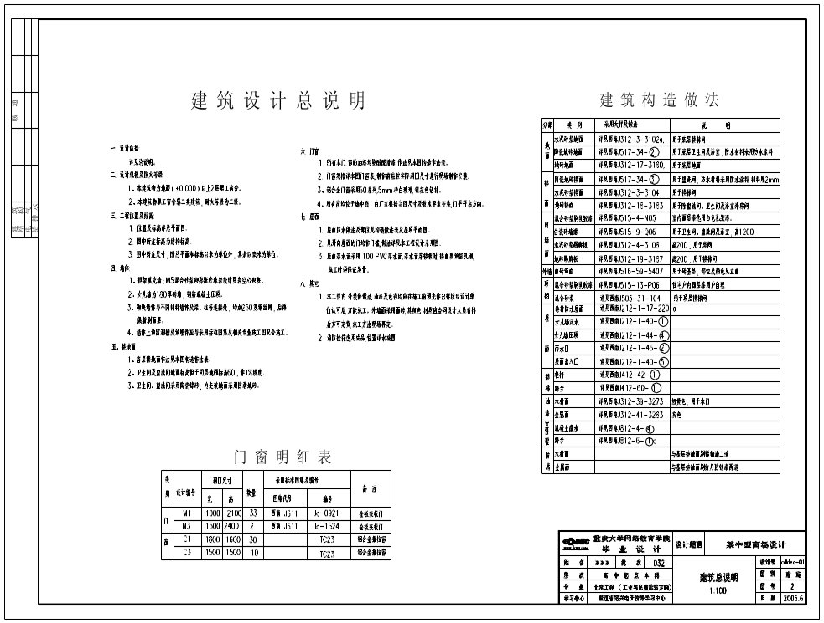

2.结构设计部分

2.1工程概况
本工程为位于某市中心某繁华地段主干道上一商场……

2.2设计依据
（1）该建筑属于丙类建筑，重要性等级为二级……

2.3结构布置及结构计算简图的确定

2.3.1结构柱网布置
由于建筑总长度不超过55m,且为保温隔热屋面，所以不设变形缝。

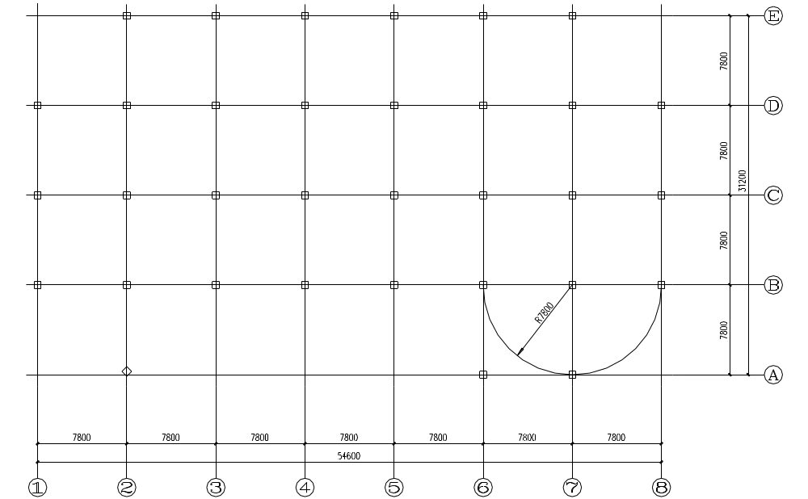图（1）平面柱网布置图

2.3.2确定材料等级
柱子采用C40 （E_{c1}=3.25×10⁷kN/m²）
梁板采用C30 （E_{c2}=3.00×10⁷kN/m²）

2.3.3估计板、柱、梁的截面尺寸
（1）板 楼板厚l/45=2600/45=57.5，取100mm……

2.4荷载计算

2.4.1恒载计算
……

2.4.2活荷载计算
……

3.施工组织部分

3.1工程概况
本工程位于某市中心某主干道上……

3.6资源供应计划

3.6.1机械配备……

3.6.2主要工程技术工种所需人数
参考文献：
- 《房屋建筑制图统一标准》（GB/T 50001－2001）
- 《建筑制图标准》（GB/T 50104－2001）
- 《混凝土结构设计规范》（GB 50010－2002）
- 《建筑结构荷载规范》（GB 50009－2001）
- 《建筑地基基础设计规范》（GB 50007－2002）
- 《建筑结构荷载规范》（GB 50009－2001）
- 《建筑结构制图标准》（GB/T 50105－2001）
- 《混凝土结构施工图平面整体表示方法制图规则和构造详图》（03G101－1）
- 《钢筋混凝土结构构造手册》
- 《建筑结构静力计算手册》
- 《建筑施工组织》
- 《建筑施工手册》
- 《建筑工程施工质量验收统一标准》（GB50300－2001）

